Braas First konisch(O) Anthrazit Zeltdachglocke konisch O - 4 Abg. 10-45°

BMI Deutschland BRAAS

Eigenschaften

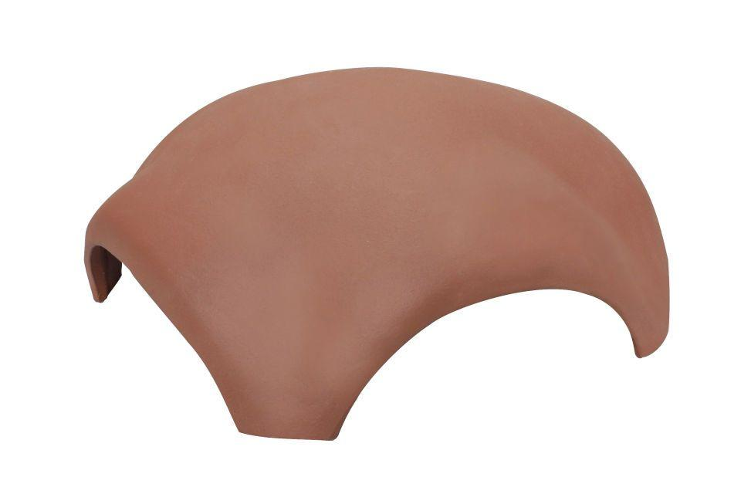

GTIN:

4019503161053

HAN:

07797208

Art Formziegel

First-Ziegel

Farbton

anthrazit

Format

Ganzer Ziegel

Oberfläche

engobiert

Breite (mm)

380,00

Länge (mm)

380,00

Farbtonbezeichnung Hersteller

Anthrazit